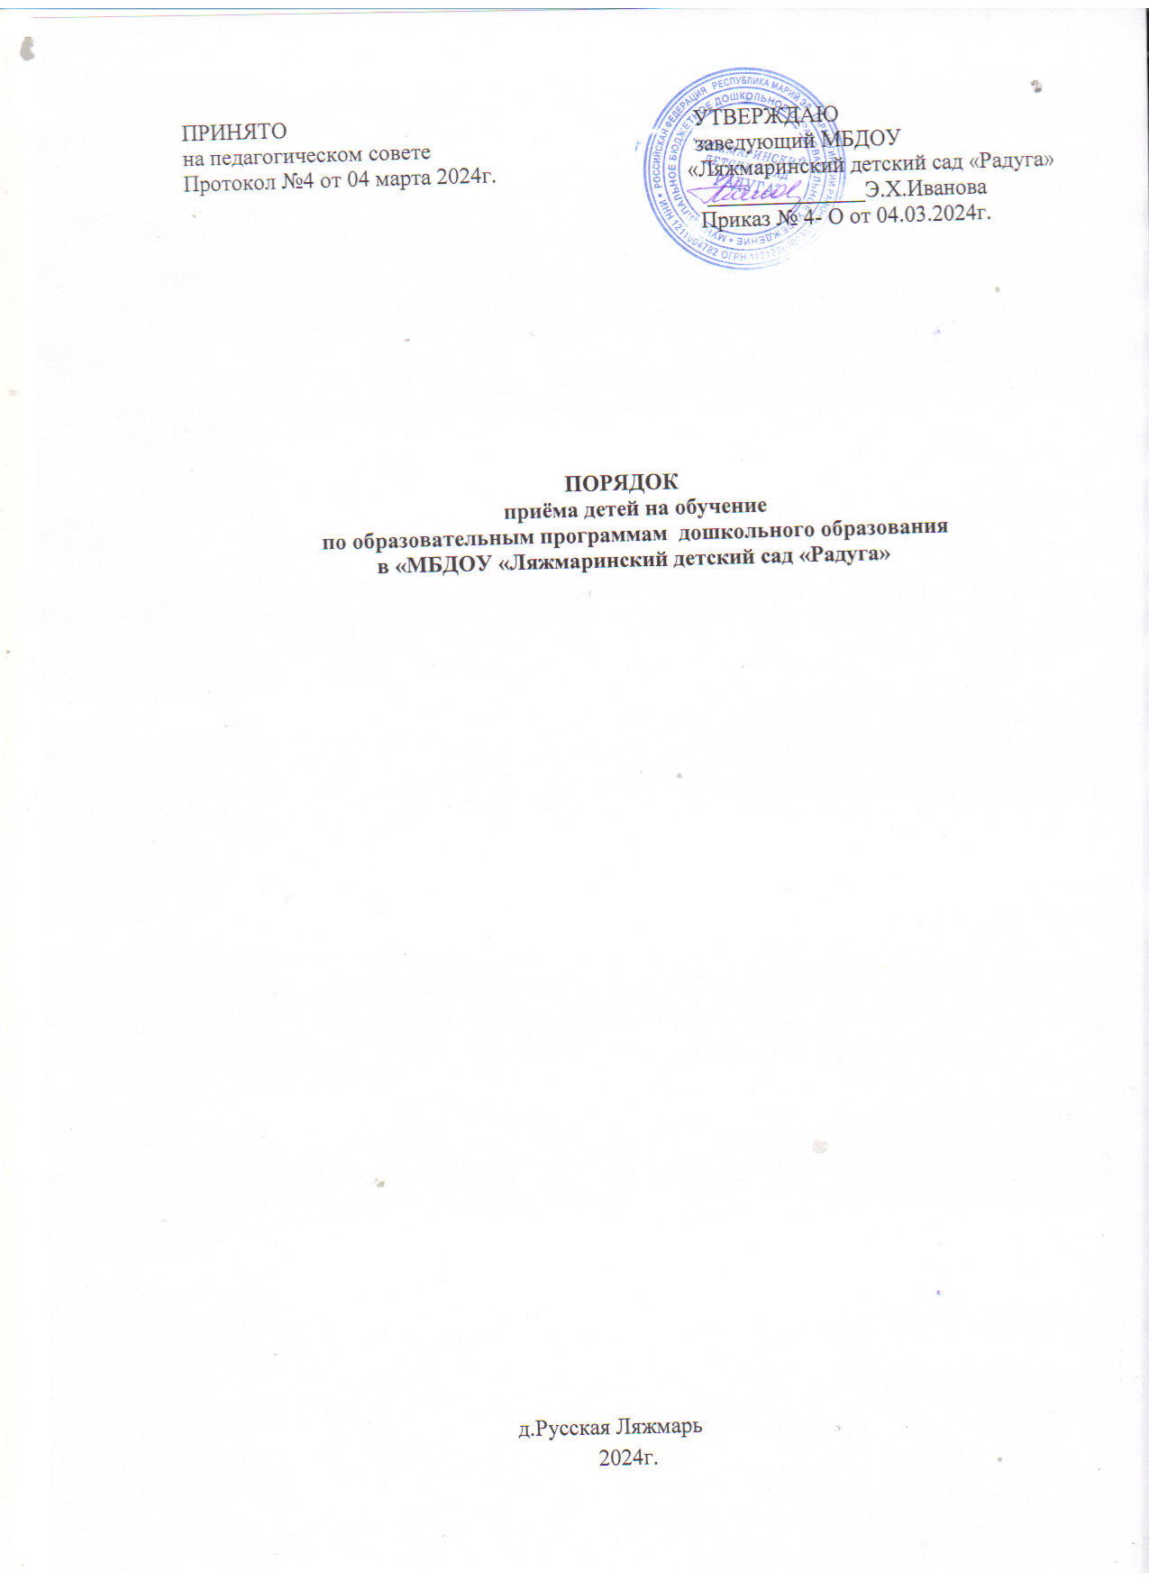

ПРИНЯТО УТВЕРЖДАЮ
на педагогическом совете заведующий МБДОУ Протокол №4 от 04 марта 2024г. «Ляжмаринский детский сад «Радуга»
______________Э.Х.Иванова
Приказ № 4- О от 04.03.2024г.

ПОРЯДОК
приёма детей на обучение
по образовательным программам дошкольного образования
в «МБДОУ «Ляжмаринский детский сад «Радуга»

д.Русская Ляжмарь
2024г.
1. Настоящий Порядок приема на обучение по образовательным
программам дошкольного образования (далее - Порядок) определяет
правила приема граждан Российской Федерации в МБДОУ
«Ляжмаринский детский сад «Радуга» (далее - образовательная
организация).
2. Прием иностранных граждан и лиц без гражданства, в том числе
соотечественников за рубежом, в образовательную организацию за счет
бюджетных ассигнований федерального бюджета, бюджетов субъектов
Российской Федерации и местных бюджетов осуществляется в
соответствии с международными договорами Российской Федерации,
Федеральным законом от 29 декабря 2012 г. № 273-ФЗ "Об образовании
в Российской Федерации" (Собрание законодательства Российской
Федерации, 2012, № 53, ст. 7598;2013, № 19, ст. 2326; № 23, ст. 2878; №
27, ст. 3462; № 30, ст. 4036; № 48, ст. 6165; 2014, № 6, ст. 562, ст. 566) и
настоящим Порядком.
3. Правила приема в образовательную организацию устанавливаются в
части, не урегулированной законодательством об образовании, образовательной организацией самостоятельно.
4. Правила приема в образовательную организацию должны обеспечивать
прием в образовательную организацию всех граждан, имеющих право
на получение дошкольного образования.
Правила приема в образовательную организацию должны обеспечивать также прием в образовательную организацию граждан, имеющих право на получение дошкольного образования и проживающих на территории, за которой закреплена указанная образовательная организация (далее - закрепленная территория).
Ребенок, в том числе усыновленный (удочеренный) или находящийся
под опекой или попечительством в семье, включая приемную семью либо в
случаях, предусмотренных законами субъектов Российской Федерации,
патронатную семью, имеет право преимущественного приема на обучение по
основным общеобразовательным программам в государственную или
муниципальную образовательную организацию, в которой обучаются его
брат и (или) сестра (полнородные и неполнородные, усыновленные
(удочеренные), дети, опекунами (попечителями) которых являются родители
(законные представители) этого ребенка, или дети, родителями (законными
представителями) которых являются опекуны (попечители) этого ребенка, за
исключением случаев, предусмотренных частями 5 и 6 статьи 67
Федерального закона от 29 декабря 2012 г. N 273-ФЗ "Об образовании в
Российской Федерации" (Собрание законодательства Российской Федерации,
2012, N 53, ст. 7598; 2021, N 18, ст. 3071) 4.";
Детям военнослужащих и детям граждан, пребывающих в добровольческих формированиях, в том числе усыновленным (удочеренным)
или находящимся под опекой или попечительством в семье, включая приемную семью либо в случаях, предусмотренных законами субъектов
Российской Федерации, патронатную семью, предоставляются в первоочередном порядке места в государственных и муниципальных
общеобразовательных и дошкольных образовательных организациях по месту жительства их семей, а также места в летних оздоровительных лагерях.
Детям военнослужащих и детям граждан, пребывавших в добровольческих формированиях, погибших (умерших) при выполнении
задач в специальной военной операции либо позднее указанного периода, но
вследствие увечья (ранения, травмы, контузии) или заболевания, полученных при выполнении задач в ходе проведения специальной военной операции, в том числе усыновленным (удочеренным) или находящимся под опекой или попечительством в семье, включая приемную семью либо в случаях, предусмотренных законами субъектов Российской Федерации, патронатную семью, предоставляются во внеочередном порядке места в государственных и муниципальных общеобразовательных и дошкольных образовательных организациях по месту жительства их семей, а также места в летних оздоровительных лагерях.
Детям сотрудника, погибшего (умершего) при выполнении задач в специальной военной операции либо позднее указанного периода, но
вследствие увечья (ранения, травмы, контузии) или заболевания, полученных при выполнении задач в ходе проведения специальной военной операции, в том числе усыновленным (удочеренным) или находящимся под опекой или попечительством в семье, включая приемную семью либо в случаях, предусмотренных законами субъектов Российской Федерации, патронатную семью, предоставляются во внеочередном порядке места в государственных и муниципальных общеобразовательных и дошкольных образовательных организациях по месту жительства их семей, а также места в летних оздоровительных лагерях.
5. В приеме в образовательную организацию может быть отказано
только по причине отсутствия в ней свободных мест, за исключением
случаев, предусмотренных статьей 88 Федерального закона от 29 декабря
2012 г. № 273-ФЗ "Об образовании в Российской Федерации" (Собрание
законодательства Российской Федерации, 2012, № 53, ст. 7598; 2013, № 19,
ст. 2326; № 23, ст. 2878; № 27, ст. 3462; № 30, ст. 4036; № 48, ст. 6165; 2014,
№ 6, ст. 562, ст. 566). В случае отсутствия мест в образовательной
организации родители (законные представители) ребенка для решения
вопроса о его устройстве в другую образовательную организацию
обращаются непосредственно в Отдел образования и по делам молодёжи
администрации Параньгинского муниципального района (далее – Отдел
образования).
6. Образовательная организация обязана ознакомить родителей
(законных представителей) со своим уставом, лицензией на осуществление
образовательной деятельности, с образовательными программами и другими
документами, регламентирующими организацию и осуществление
образовательной деятельности, права и обязанности воспитанников. Копии указанных документов, информация о сроках приема документов размещаются на информационном стенде образовательной организации и на
официальном сайте образовательной организации в сети «Интернет».
Факт ознакомления родителей (законных представителей) ребенка с
указанными документами, в том числе через информационные системы
общего пользования, фиксируется в заявлении о приеме в образовательную
организацию и заверяется личной подписью родителей (законных
представителей) ребенка.
Подписью родителей (законных представителей) ребенка фиксируется
также согласие на обработку их персональных данных и персональных
данных ребенка в порядке, установленном законодательством Российской
Федерации.
Образовательная организация размещает Постановление администрации
Параньгинского муниципального района о закреплении территории за
образовательными организациями Параньгинского муниципального района,
муниципального округа не позднее 1 апреля текущего года.
7. Прием в образовательную организацию осуществляется в течение
всего календарного года при наличии свободных мест.
8. Приём в образовательную организацию осуществляется по направлению (путёвки) Отдела образования и по делам молодёжи администрации Параньгинского муниципального района посредством использования региональных информационных систем, указанных в части 14 ст.98 Федерального закона от 29 декабря 2012г. № 273-ФЗ «Об образовании в
Российской Федерации».
Документы о приеме подаются в муниципальную организацию, в которую поучено направление.
9. Приём в образовательную организацию осуществляется по личному
заявлению родителя (законного представителя) ребенка.
Заявление о приёме представляется в образовательную организацию на
бумажном носителе и (или) в электронной форме через единый портал
государственных и муниципальных услуг (функций) и (или) региональный
портал государственных и муниципальных услуг (функций).
В заявлении для приёма родителями (законными представителями)
ребенка указываются следующие сведения:
а) фамилия, имя, отчество (последнее - при наличии) ребенка;
б) дата рождения ребенка;
в) реквизиты записи акта о рождении ребенка или свидетельства о рождении
ребенка;
г) адрес места жительства (места пребывания, места фактического
проживания) ребенка;
д) фамилия, имя, отчество (последнее - при наличии) родителей (законных
представителей) ребенка;
е) реквизиты документа, удостоверяющего личность родителя (законного
представителя) ребенка; ж) реквизиты документа, подтверждающего установление опеки (при наличии);
з) адрес электронной почты, номер телефона (при наличии) родителей
(законных представителей) ребенка;
и) о выборе языка образования, родного языка из числа языков народов
Российской Федерации, в том числе русского языка как родного языка;
к) о потребности в обучении ребенка по адаптированной образовательной
программе дошкольного образования и (или) в создании специальных
условий для организации обучения и воспитания ребенка-инвалида в
соответствии с индивидуальной программой реабилитации инвалида (при
наличии);
л) о направленности дошкольной группы;
м) о необходимом режиме пребывания ребенка;
н) о желаемой дате приема на обучение.
Примерная форма заявления размещается образовательной организацией на информационном стенде и на официальном сайте образовательной
организации в сети Интернет.
При наличии у ребенка полнородных или полнородных братьев и (или)
сестер, обучающихся в муниципальной образовательной организации,
выбранной родителем ( законным представителем) для приема ребенка, его
родители (законные представители) дополнительно в заявлении для
направления указывают фамилию (-ии), имя (имена), отчество (-а) (последнее
при наличии) полнородных или неполнородных братьев и (или) сестер.
Для приема в образовательную организацию родители (законные представители) ребенка предъявляют следующие документы:
а) документ, удостоверяющий личность родителя (законного представителя)
ребенка, либо документ, удостоверяющий личность иностранного
гражданина или лица без гражданства в Российской Федерации в
соответствии со статьей 10 Федерального закона от 25 июля 2002 г. N 115-ФЗ
"О правовом положении иностранных граждан в Российской Федерации"
(Собрание законодательства Российской Федерации, 2002, N 30, ст. 3032);
б) свидетельство о рождении ребенка или для иностранных граждан и лиц без гражданства - документ(-ы), удостоверяющий(е) личность ребенка и
подтверждающий(е) законность представления прав ребенка;
в) документ, подтверждающий установление опеки (при необходимости);
г) свидетельство о регистрации ребенка по месту жительства или по месту
пребывания на закрепленной территории или документ, содержащий
сведения о месте пребывания, месте фактического проживания ребенка;
д)документ психолого-медико-педагогической комиссии (при необходимости);
е) документ, подтверждающий потребность в обучении в группе оздоровительной направленности (при необходимости).
Для направления родители (законные представители) ребенка дополнительно предъявляют документ, подтверждающий наличие права на специальные меры поддержки (гарантии) отдельных категорий граждан и их семей (при необходимости), а также вправе предъявить свидетельство о рождении ребенка, выданное на территории Российской Федерации или выписку из Единого государственного реестра записей актов гражданского состояния, содержащую реквизиты записи акта о рождении ребенка и свидетельство о регистрации ребенка по месту жительства или по месту пребывания на закрепленной территории по собственной инициативе. При отсутствии свидетельства о регистрации ребенка по месту жительства или по месту пребывания на закрепленной территории родитель (законный представитель) ребенка предъявляет документ, содержащий сведения о месте пребывания, месте фактического проживания ребенка.
Родители (законные представители) ребенка, являющиеся иностранными
гражданами или лицами без гражданства, дополнительно предъявляют
документ(-ы), удостоверяющий(е) личность ребенка и подтверждающий(е)
законность представления прав ребенка, а также документ, подтверждающий
право заявителя на пребывание в Российской Федерации. Иностранные
граждане и лица без гражданства все документы представляют на русском
языке или вместе с заверенным переводом на русский язык.
Для приема родители (законные представители) ребенка дополнительно
предъявляют в образовательную организацию свидетельство о рождении
ребенка или выписку из Единого государственного реестра записей актов
гражданского состояния, содержащую реквизиты записи акта о рождении
ребенка( для родителей (законных представителей) ребенка - граждан
Российской Федерации), свидетельство о регистрации ребенка по месту
жительства или по месту пребывания на закрепленной территории или
документ, содержащий сведения о месте пребывания, месте фактического
проживания ребенка, медицинское заключение
Копии предъявляемых при приеме документов хранятся в образовательной организации на время обучения ребенка.
10. Дети с ограниченными возможностями здоровья принимаются на обучение по адаптированной образовательной программе дошкольного
образования только с согласия родителей (законных представителей) ребенка
и на основании рекомендаций психолого-медико-педагогической комиссии.
11. Требование представления иных документов для приема детей в
образовательные организации в части, не урегулированной законодательством об образовании, не допускается.
12. Заявление о приеме в образовательную организацию и копии документов регистрируются руководителем образовательной организации или уполномоченным им должностным лицом, ответственным за прием документов, в журнале приема заявлений о приеме в образовательную
организацию. После регистрации родителю (законному представителю)
ребенка выдается документ, заверенный подписью должностного лица
образовательной организации, ответственного за прием документов,
содержащий индивидуальный номер заявления и перечень представленных
при приеме документов.
13. Ребенок, родители (законные представители) которого не представили необходимые для приема документы в соответствии с пунктом 9
настоящего Порядка, остается на учете и направляется в государственную
или муниципальную образовательную организацию после подтверждения
родителем (законным представителем) нуждаемости в предоставлении места.
14. После приема документов, указанных в пункте 9 настоящего Порядка,
образовательная организация заключает договор об образовании по
образовательным программам дошкольного образования (далее - договор) с
родителями (законными представителями) ребенка.
15. Руководитель образовательной организации издает распорядительный
акт о зачислении ребенка в образовательную организацию (далее -
распорядительный акт) в течение трех рабочих дней после заключения
договора. Распорядительный акт в трехдневный срок после издания
размещается на информационном стенде образовательной организации. На
официальном сайте образовательной организации в сети Интернет
размещаются реквизиты распорядительного акта, наименование возрастной
группы, число детей, зачисленных в указанную возрастную группу.
После издания распорядительного акта ребенок снимается с учета детей,
нуждающихся в предоставлении места в государственной или муниципальной образовательной организации.
16. На каждого ребенка, зачисленного в образовательную организацию,
оформляется личное дело, в котором хранятся все предоставленные родителями (законными представителями) ребенка документы.

